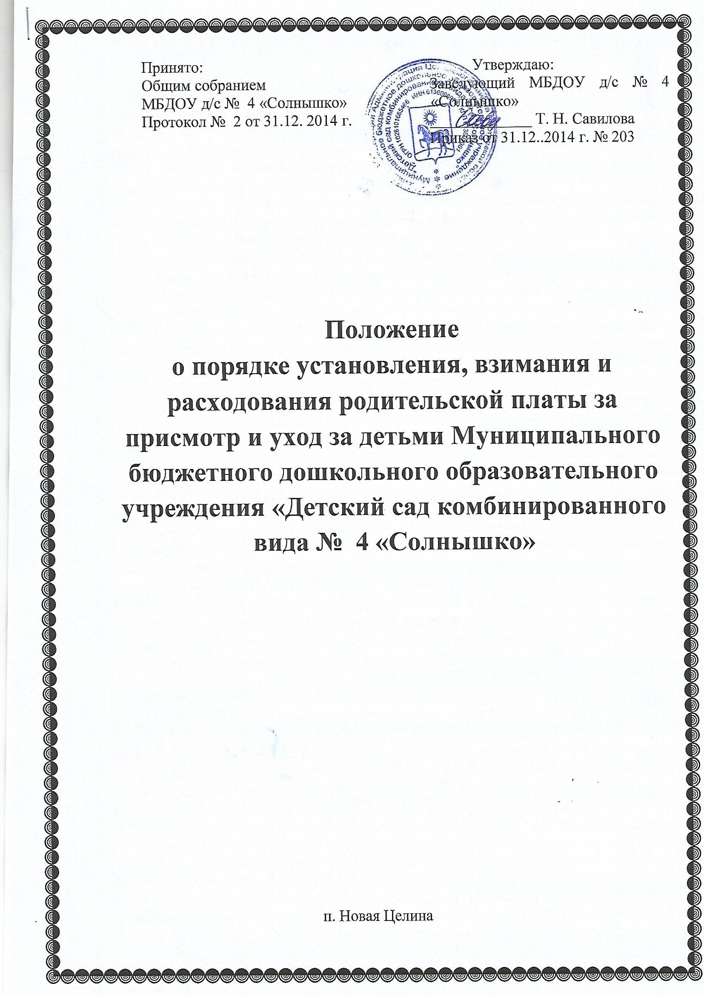

Общие положения:

- Настоящее Положение разработано в соответствии:
- Федеральным законом от 29.12.2012 г. № 273-Ф3 «Об образовании в Российской Федерации»;
- Письмом Министерства образования и науки РФ от 31.07.2014 № 08-1002 «О направлении методических рекомендаций»;
- Постановлением Администрации Целинского района от 15.08.2013 г. № 539 «Об утверждении Порядка взимания и использования родительской платы за присмотр и уход за детьми в муниципальных образовательных учреждениях Целинского района, осуществляющих образовательную деятельность по образовательным программам дошкольного образования»;
- Уставом Муниципального бюджетного дошкольного образовательного учреждения «Детский сад комбинированного вида № 4 «Солнышко».
  - Под присмотром и уходом за детьми в настоящем Положении понимается комплекс мер по организации питания и хозяйственно-бытового обслуживания детей, обеспечению соблюдения ими личной гигиены и режима дня.
  - Настоящее Положение определяет порядок установления, взимания и расходования родительской платы за присмотр и уход за детьми, включая определение размеров родительской платы и предоставление льгот по родительской плате отдельным категориям граждан.
  - Положение направлено на обеспечение экономически обоснованного распределения затрат родителей (законных представителей) за присмотр и уход за детьми с учетом реализации конституционных гарантий общедоступности образования.
  - Родительскую плату за присмотр и уход за детьми возможно использовать целевым образом на комплекс мер по организации питания, хозяйственно-бытового обслуживания детей, обеспечения соблюдения детьми личной гигиены и режима дня в ДОУ.
  - В родительскую плату за присмотр и уход за детьми не допускается включение расходов на реализацию образовательной программы дошкольного образования, а также расходов на содержание недвижимого имущества дошкольных образовательных организаций, реализующих образовательную программу дошкольного образования.

2. Установление размеров родительской платы
2.1. Размер платы родителей (законных представителей), для создания условий осуществления присмотра и ухода за детьми в МБДОУ д/с № 4 «Солнышко» устанавливается 1 раз в год правовым актом Администрации Целинского района.
2.2. Под присмотром и уходом за детьми в настоящем Положении понимается комплекс мер по организации питания и хозяйственно-бытового обслуживания детей, обеспечению соблюдения ими личной гигиены и режима дня.
2.3. Возможна индексация указанной платы с учётом изменения цен на необходимые товары и соответствующие услуги.
2.4. Устанавливаемый размер родительской платы за присмотр и уход за детьми в МБДОУ д/с № 4 «Солнышко», реализующее основную общеобразовательную программу дошкольного образования, не может превышать 20% затрат на содержание ребёнка в ДОУ, с родителей (законных представителей), имеющих трёх и более несовершеннолетних детей, 10% указанных затрат. За содержание детей с ограниченными возможностями здоровья, родительская плата не взимается.
2.5.Учредителем МБДОУ д/с № 4 «Солнышко», осуществляющего образовательную деятельность по образовательным программам дошкольного образования, предусматриваются средства на возмещение затрат на осуществление присмотра и ухода за детьми.

- Порядок, условия внесения и расходование родительской платы

  - Родительская плата взимается ежемесячно в порядке, предусмотренном настоящим Положением, договором, заключенным между МБДОУ д/с № 4 «Солнышко» и родителями (законными представителями) ребенка.
  - Договор, заключенный между МБДОУ д/с № 4 «Солнышко» и родителями (законными представителями) ребенка, оформляется в письменной форме в двух экземплярах, один из которых хранится в личном деле ребенка в ДОУ, другой – у родителей (законных представителей) ребенка.
  - До заключения договора МБДОУ обязан ознакомить родителей (законных представителей) со следующей информацией путем размещения в удобном для обозрения месте и на официальном сайте МБДОУ в сети Интернет:
- копия устава;
- копия лицензии на осуществление образовательной деятельности;
  - Начисление платы за присмотр и уход, за содержание детей в дошкольном муниципальном образовательном учреждении производится в последний рабочий день отчётного месяца согласно графика работы ДОУ и табеля учёта посещаемости детей за отчётный период, утвержденного руководителем ДОУ.
  - Документ на уплату родительской платы выдаётся родителям (законным представителям) не позднее 10 числа следующего за отчётным месяцем.
  - При окончании финансового года возможно предварительное взимание родительской платы за текущий месяц (декабрь).
  - Родители (законные представители) ребенка обязаны вносить согласно выписанной квитанции родительскую плату до 17 числа текущего месяца.
  - Плата за присмотр и уход за детьми в муниципальных дошкольных образовательных учреждениях производится родителями в банковских учреждениях в сроки, предусмотренные договором между ДОУ и родителями (законными представителями), и зачисляется на лицевой счет ДОУ.
  - В случае невнесения родительской платы в течение пяти дней после установленного срока ДОУ обязано письменно уведомить родителей (законных представителей) о необходимости погашения задолженности в двухнедельный срок. При непогашении задолженности родителями (законными представителями), дошкольное образовательное учреждение вправе приостановить допуск ребенка к посещению детского дошкольного образовательного учреждения, а так же обратиться с исковыми требованиями в суд.
  - За дни непосещения ребенком ДОУ плата с родителей (законных представителей) ребенка не взимается.
  - Ответственность за своевременное внесение родительской платы за присмотр и уход за детьми в дошкольной образовательной организации возлагается на родителей (законных представителей).
  - При не поступлении родительской платы в указанный срок к родителям (законным представителям) ребенка принимаются меры, предусмотренные договором между ДОУ и родителями (законными представителями) ребенка.
  - ДОУ имеет право обратиться в суд с иском к родителям (законным представителям) ребенка о погашении задолженности по родительской плате.
  - Ответственность за своевременное поступление родительской платы возлагается на руководителя ДОУ.

- Меры материальной поддержки по родительской плате

  - Установление размера родительской платы за присмотр и уход за детьми в МБДОУ д/с № 4 «Солнышко» предполагает установление мер социальной поддержки:
- учредитель вправе устанавливать плату, взимаемую с родителей за присмотр и уход за детьми в образовательных организациях;
- учредитель вправе снизить ее размер или прекратить ее взимание с отдельных категорий родителей в определяемых им случаях и порядке;
- за присмотр и уход за детьми-инвалидами обучающимися в образовательных организациях реализующих образовательную программу дошкольного образования, родительская плата не взимается.
4.2. Льгота в размере 50% родительской платы предоставляется родителям (законным представителям), имеющим трех и более несовершеннолетних детей.
4.4. Льготы по родительской плате за присмотр и уход за детьми в дошкольных образовательных организациях устанавливаются в соответствии со статьей 65 Федерального закона от 29.12.2012 № 273-ФЗ «Об образовании в Российской Федерации», пунктом 4 статьи 17 Федерального закона от 06.10.2003 № 131-ФЗ «Об общих принципах организации местного самоуправления в Российской Федерации» и предоставляются родителям (законным представителям) ребенка при наличии документов, подтверждающих право на их получение.
4.5. Льгота предоставляется на основании:
- заявления родителей (законных представителей) ребенка;
- копии свидетельства о рождении ребенка;
- копии документа, удостоверяющего личность родителя (законного представителя) ребенка;
- копии документа, удостоверяющего регистрацию заявителя по месту жительства;
- для детей-инвалидов: справки медико-социальной экспертизы;
- при наличии у родителя (законного представителя) трех и более несовершеннолетних детей: удостоверение многодетной семьи, справки о составе семьи, копии свидетельства о рождении ребенка представляются родителем (законным представителем) на каждого ребенка.
4.6. Документы, подтверждающие право на льготу, предоставляются родителями (законными представителями) ребенка при поступлении ребенка в ДОУ или по мере возникновения обстоятельств, дающих право на льготу, а далее – ежегодно к первому сентября.
4.8. При наступлении обстоятельств, влекущих отмену установления льготы, родители (законные представители) в течение 10 дней со дня наступления соответствующих обстоятельств обязаны уведомить об этом ДОУ.
4.9. При наличии у родителей (законных представителей) ребенка двух и более оснований на получение льготы им предоставляется только одна льгота по выбору родителей (законных представителей) ребенка.
4.10. РуководительДОУ на основании представленных документов в течение 3-х рабочих дней с момента их поступления издает приказ о предоставлении родителям (законным представителям) ребенка льготы.
4.11. Предоставление льготы родителям (законным представителям) ребенка прекращается на основании приказа ДОУ о прекращении льготы.
4.12. В предоставлении льготы родителям (законным представителям) отказывается в случаях:
- предоставления неполного пакета документов, указанных в пункте 4.5. настоящего Положения;
- недостоверности сведений, содержащихся в представленных документах.
4.13. В целях материальной поддержки воспитания и обучения детей, посещающих МБДОУ д/с № 4 «Солнышко», реализующее образовательную программу дошкольного образования родителям (законным представителям) выплачивается компенсация в размере 20% среднего размера родительской платы за присмотр и уход за детьми в муниципальных образовательных организациях находящихся на территории данного субъекта РФ, на первого ребенка, 50% размера такой платы на второго ребенка, 70% размера такой платы на третьего ребенка и последующих детей.
4.14. Право обращения за получением компенсации предоставлено одному из родителей внесших родительскую плату за присмотр и уход за детьми в муниципальных образовательных организациях находящихся на территории данного субъекта РФ.
4.15. В случае прекращения оснований и условий для оказания материальной поддержки, родитель (законный представитель) должен уведомить муниципальное дошкольное образовательное учреждение о таких условиях и основаниях.

- Расходование родительской платы
  - Расходование средств родительской платы, полученных от родителей (законных представителей) за присмотр и уход за детьми в ДОУ, в полном объеме учитываются в плане финансово-хозяйственной деятельности каждого ДОУ.
  - Родительскую плату за присмотр и уход за детьми возможно использовать целевым образом на комплекс мер по организации питания, хозяйственно-бытового обслуживания детей, обеспечения соблюдения детьми личной гигиены и режима дня в ДОУ.
  - Учет средств родительской платы возлагается на главного бухгалтера и ведется в соответствии с установленным порядком ведения бухгалтерского учета в учреждениях и организациях, состоящих на бюджете.

- Заключительная часть
  - Учреждение имеет право дополнять и изменять отдельные статьи данного Положения, не противоречащие действующему законодательству о ведении деятельности бюджетным образовательным учреждением.
  - Все изменения и дополнения к настоящему Положению утверждаются руководителем Учреждения.
  - Настоящее положение действует до принятия нового нормативного документа.

